3Q – GIẢI ĐẤU 2014

Contents

I. Giới thiệu 4

II. Mục đích 4

III. Mô tả chung 4

IV. Site Map 5

1.1 Landing page 5

1.2 Series 2014 5

1.2.1 Giới thiệu 5

1.2.2 Tin tức 5

1.2.3 Đội đấu 5

1.2.4 Xếp hạng cá nhân 5

1.2.5 Vòng loại vùng miền 5

1.2.6 Chung kết vùng miền 5

1.2.7 Chung kết toàn quốc 5

V. Use Case 5

VI. Yêu cầu tính năng( dành cho User) 7

1.3 Trang chủ | landing page 7

1.4 Thông tin giới thiệu Series 7

1.5 Tin tức liên quan thuộc Series 7

1.6 Đăng ký tham gia 7

1.6.1 UI & UI Flow 8

1.6.2 Show Operation Content 13

1.7 Chỉnh sửa thông tin đăng ký 15

1.8 Xếp hạng 16

1.8.1 Xếp hạng đội 16

1.8.2 Xếp hạng cá nhân 16

1.9 Danh sách đội thi đấu 18

1.10 Thông tin chi tiết đội đấu 19

1.11 Danh sách thành viên của đội đấu 20

1.12 Thông tin thành viên 21

1.13 Lịch thi đấu của giải 21

1.14 Kết quả thi đấu của một giải 22

1.15 Thông tin chi tiết của từng trận đấu 25

VII. Yêu cầu tính năng ( dành cho Admin) 25

VIII. Yêu cầu khác 26

1.16 Quality 26

1.17 Performace 26

1.18 System 27

1.19 UX 27

IX. Yêu cầu đặc biệt cho việc test 27

X. Risks/Issues 27

XI. Change Request 27

|  |  |  |  |  |
| --- | --- | --- | --- | --- |
| **#** | **Description** | **Draft by** | **Aproved by** | **Finished Date** |
| 1 | Sơ thảo | VinhVT |  | 16-Jan-2014 |
| 2 | Duyệt bởi Product | VinhVT | DuyHT | 22-Jan-2014 |
| 3 |  |  |  |  |
|  |  |  |  |  |

# Giới thiệu

Đây là Giải đấu diễn ra hàng năm của 3Q.com.vn

Được chia thành loại series: series C- Vãi Hành, Series B- Củ Hành Vô Song, Series A- Củ Hành Ngoại Hạng, ...

Mỗi năm có một hoặc nhiều series giải đấu( mỗi series thuộc 1 loại trên), có thời gian nhất định.

Mỗi series có nhiều vòng đấu và giải đấu thuộc nhiều khu vực khác nhau. Đấu tổ đội 5vs5 hay 10vs10, …

Mỗi giải đấu có nhiều trận đấu tham gia, mỗi trận đấu có sự tham gia của hai đội đấu. Mỗi đội đấu có nhiều thành viên, số lượng thành viên tối thiểu và tối đa do ban tổ chức qui định.

Kết thúc mỗi giải đấu đều có đội thắng cuộc và đạt giải. Đối với thành viên cũng có thể đạt được danh hiệu nào đó sau mỗi giải đấu.

# Mục đích

Tính năng cho các giải đấu thuộc series C, B đã được mô tả và xây dựng 2013.

Tài liệu này nhằm mô tả các **tính năng, logic tính năng** cần xây dựng thêm dành cho giải đấu thuộc series áp dụng 2014. Song song đó vẫn sử dụng tính năng trước đó của 2013 cho các giải đấu nhỏ hơn.

Domain: ***giaidau.3q.com.vn***

# Mô tả chung

Các giải đấu cũ đã diễn ra vẫn được bảo toàn data bình thường. Và tách biệt với data của các giải đấu 2014.

Giải đấu 2014 thuộc một loại nào đó. Ứng với mỗi loại, sẽ có layout riêng, một số rule đăng ký, sơ đồ kết quả riêng.

Serie 2014 tính điểm dựa vào kết quả cuối cùng sau mỗi giải đấu. Đội vô địch có điểm tích lũy là 3, đội hạng nhì là 2 điểm, đội hạng ba là 1 điểm.

Các thành viên tham gia trong các đội đấu có thể đạt được một hay nhiều danh hiệu khác nhau.

Thông tin đội đấu được đăng ký có một ID lần đầu và giữ nguyên không thay đổi trên toàn hệ thống. Các thông tin khác có thể thay đổi.

Thành viên có thể tham gia đội này hay đội khác, nhưng tham gia đội đấu nào thì không được tham gia đội đấu khác trong cùng giải đấu. Mỗi lần tham gia đội khác thì coi như thành viên mới, những thông tin cũ không hiệu lực cho hiện tại.

Mặc dù đã kết thúc giải đấu hay Series, nhưng người dùng vẫn có thể xem lại lịch sử thi đấu trước đó với thông tin như tại thời điểm thi đấu( trừ thông tin profile của đội đấu, vì luôn là thông tin mới nhất).

# Site Map

## Landing page

## Series 2014

### Giới thiệu

### Tin tức

### Đội đấu

### Xếp hạng cá nhân

### Vòng loại vùng miền

### Chung kết vùng miền

### Chung kết toàn quốc

# Use Case

**User**

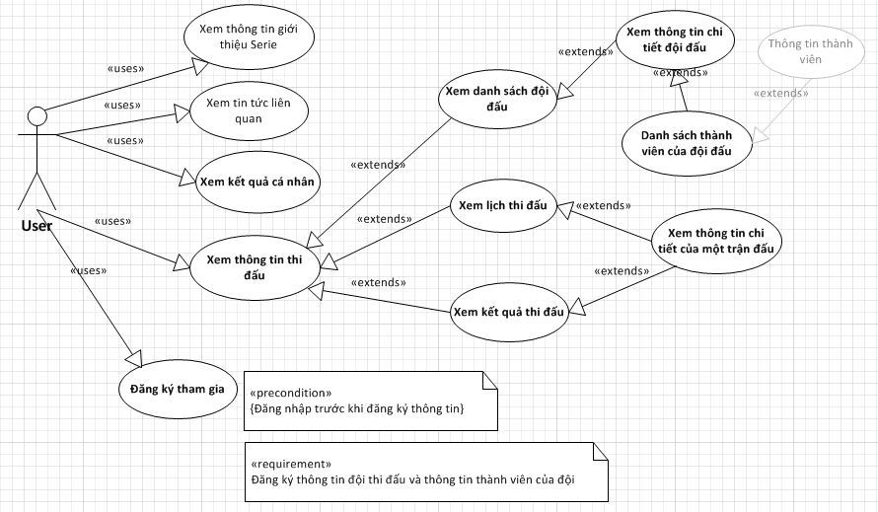

**Admin**

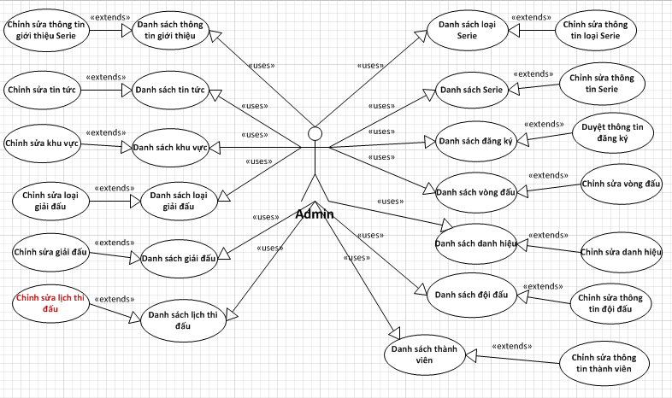

# Yêu cầu tính năng( dành cho User)

## Trang chủ | landing page

Chỉ trang landing page là thể hiện các link đi tới từng Series.

Khi User đã chọn Series nào rồi thì **các thông tin sau đó đều thuộc Serie đó**.

## Thông tin giới thiệu Series

## Tin tức liên quan thuộc Series

Tin phân loại theo Series, hiển thị nhiều block tin khác nhau theo điều kiện khác nhau( loại tin, series, ngày tháng, tin hot ) trên nhiều trang khác nhau.

Người dùng có thể xem chi tiết một tin và bên cạnh có danh sách tin liên quan, tin đã đăng.

## Đăng ký tham gia

Sau đây là rule liên quan đến đăng ký cho đội **lần đầu đăng ký hoặc chưa được duyệt**.

Một User KHÔNG thể đăng ký hơn một đội đấu.

Đội trưởng đại diện đăng ký thông tin cho cả đội.

**DK_R1:** User cần **đăng nhập** trước khi thực hiện bước đăng ký thông tin tham gia thi đấu.

**DK_R2:** Mỗi giải đấu có thời gian diễn ra từ ngày giờ nào đến ngày giờ nào. Tuy nhiên, thời gian cho phép User đăng ký có thể khác thời gian diễn ra và được qui định bởi Admin.

**DK_R3:** User có quyền **đăng ký và chỉnh sửa** trong thời gian cho phép, nếu ngoài thời gian đó thì không được đăng ký tham gia giải đó.

**DK_R4:** Thông tin đăng ký bao gồm: Thông tin đội đấu và thông tin thành viên tham gia đội đấu.

Đội đấu có các thông tin như sau: *tên, logo, hình avatar, giới thiệu, giải đấu, loại đấu( 5vs5, 10vs10,…), khu vực.*

Thành viên có các thông tin: *họ tên, email, địa chỉ, số điện thoại, CMND, account, nhân vật.*

**DK_R5:** Nếu Admin duyệt đội thi đấu, thì đội đấu và thành viên có trạng thái active =1. Nếu Admin xóa bỏ đội đấu thì hệ thống delete toàn bộ thông tin đội đấu và thành viên của đội đấu khỏi hệ thống.

**DK_R6:** Account_name của thành viên không được trùng với accont_name đã có trong hệ thống mà đang được active hoặc đang chờ duyệt.

Ví dụ: qui định trạng thái

*active = 1:* đang tham gia đội đấu,

*active = 0:* chờ Admin duyệt,

*active = -1:* trước đó đã tham gia đội đấu nhưng không còn trong đội đó nữa.

If tồn tại cùng account_name có **active = 0 OR active = 1** thì **KHÔNG** được đăng ký nữa. Các trường hợp khác thì được đăng ký.

*Điều này cũng có nghĩa là nếu thành viên chưa được duyệt thì cũng không thể đăng ký đội khác, trừ khi Admin hủy bỏ thông tin đăng ký trước đó.*

**DK_R7:** Tên đội đấu không được trùng với đội đấu đã đăng ký trước đó.

**DK_R8:** Logo và avatar đội đấu, avatar thành viên KHÔNG bắt buộc nhập. Nếu User nhập thì chỉ cho phép file hình( **.jpg, .png**), dung lượng không quá **3MB**.

Ngoài ra, có một số trường hợp như sau:

**DK_R9:** Thành viên không phải là đội trưởng khi login vào thì không thấy được màn hình đăng ký nữa, thay vào đó là màn hình thông tin đội *( Hình dk5)* không có bất kỳ link “Chỉnh sửa thông tin” nào.

### UI & UI Flow

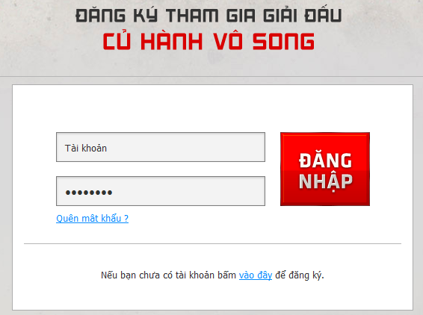

*( Hình dk1)*

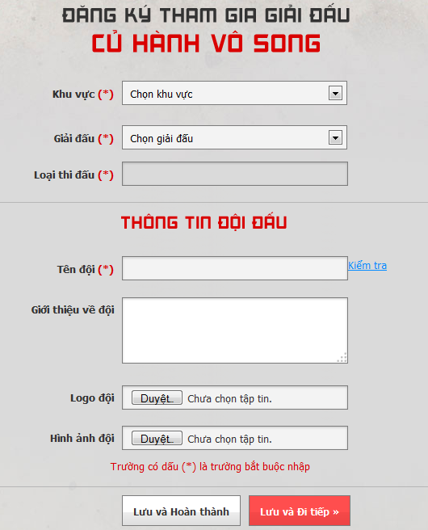

Dưới “Khu vực” thêm danh sách “Địa điểm thi đấu” để User chọn

*( Hình dk2)*

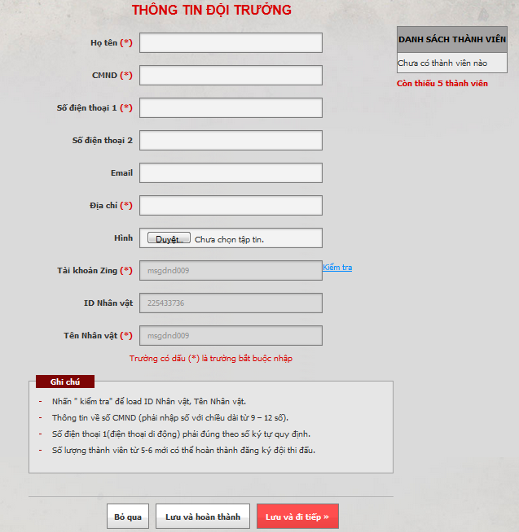

*( Hình dk3)*

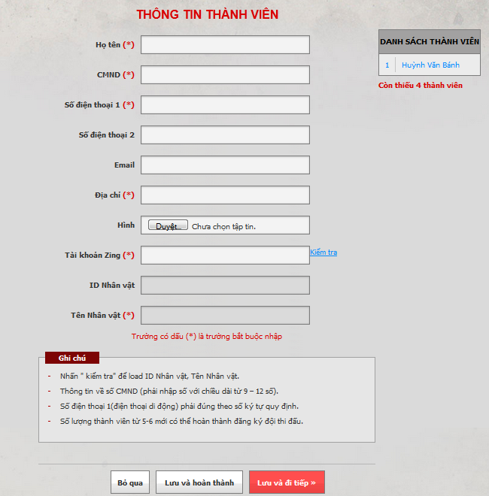

*( Hình dk4)*

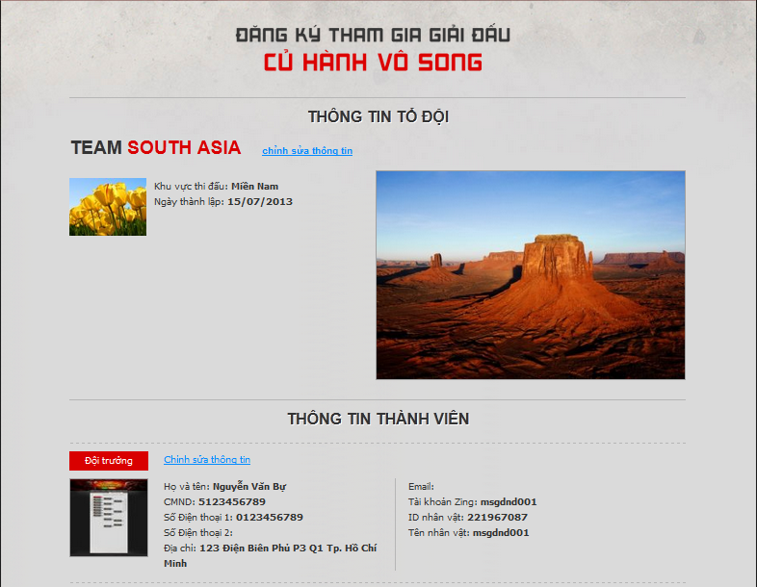

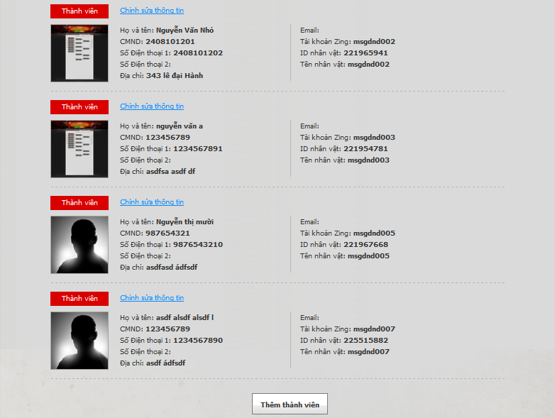

*( Hình dk5)*

*“Khu vực thi đấu” thay bằng “Điểm”*

### Show Operation Content

#### Action

User chọn chức năng đăng ký thi đấu

#### Pre-condition

User là người duyệt web bình thường, có thể đã đăng nhập hoặc chưa đăng nhập.

#### End State

User đăng ký thông tin đội đấu thành công.

#### Logic Step

|  |  |  |
| --- | --- | --- |
| **#** | **Customer** | **System** |
| 1 | User click vào nút “Đăng ký đội” |  |
| 2 |  | Hệ thống chuyển tới **#5** nếu User đã đăng nhập trước đó |
| 3 |  | Hệ thống hiển thị Form yêu cầu nhập User, pass nếu chưa đăng nhập |
| 4 | User điền thông tin đăng nhập và click nút đăng nhập |  |
| 5 |  | Hệ thống kiểm tra **DK_R2:**  nếu không nằm trong khoảng thời gian cho phép đăng ký thì hiển thị thông báo “*Chưa/Đã hết thời gian đăng ký. Hẹn bạn giải đấu tiếp theo.*” |
| 6 |  | Hệ thống hiển thị trang đăng ký thông tin Step1 |
| 7 | User điền thông tin đăng ký trong màn hình Step2 |  |
| 8 |  | Hệ thống tự load danh sách giải đấu thuộc khu vực đã chọn trước đó.  Hệ thống tự load danh sách loại thi đấu thuộc giải đấu đó để User chọn tiếp.  User chọn loại thi đấu nào thì hiển thị label tương ứng ” Nhóm của bạn có thể đăng ký tối thiểu X thành viên và tối đa Y thành viên”, tùy theo cấu hình sẵn của hệ thống. |
| 9 | User điền đầy đủ thông tin đăng ký, click nút “Thêm thành viên” |  |
| 10 |  | Hệ thống kiểm tra **DK_R1:**  nếu User chưa đăng nhập, trở về **#2** |
| 11 |  | Hệ thống kiểm tra **DK_R2:**  nếu không nằm trong khoảng thời gian cho phép đăng ký thì hiển thị thông báo “*Chưa/Đã hết thời gian đăng ký. Hẹn bạn giải đấu tiếp theo.*” |
| 12 |  | **DK_R4:** Hệ thống kiểm tra các thông tin bắt buộc nhập, nếu không nhập đủ, hiển thị thông báo yêu cầu nhập thông tin tương ứng. |
|  |  | **DK_R7:**  Hệ thống kiểm tra nếu tên đội đã tồn tại trước đó thì yêu cầu tạo tên khác. |
|  |  | **DK_R6:**  Hệ thống kiểm tra nếu từng account_name của các thành viên vi phạm rule thì hiển thị thông báo tương ứng, yêu cầu đăng ký account khác. |
| 13 |  | **DK_R8:**  Hệ thống kiểm tra nếu User nhập thông tin logo, avatar thì kiểm tra file hình không đúng định dạng hoặc dung lượng quá giới hạn cho phép thì hiển thị thông báo tương ứng. |
| 14 | User đã thực hiện xong và đến UI Step3, xem lại thông tin đăng ký. Click vào một thành viên nào đó để chỉnh sửa thông tin. |  |
| 15 |  | Hệ thống kiểm tra **DK_R1:**  nếu User chưa đăng nhập, trở về **#2** |
| 16 |  | Hệ thống kiểm tra **DK_R2:**  nếu không nằm trong khoảng thời gian cho phép đăng ký thì hiển thị thông báo “*Chưa/Đã hết thời gian đăng ký. Hẹn bạn giải đấu tiếp theo.*” |
| 17 |  | Hệ thống hiển thị màn hình cho phép chỉnh sửa thông tin thành viên và đội( giống như khi đăng ký lần đầu) |
| 18 | Trở về **#9** -> **#17** |  |
| 19 | User click “hoàn thành đăng ký”. |  |
| 20 |  | Hệ thống kiểm tra **DK_R1:**  nếu User chưa đăng nhập, trở về **#2** |
| 21 |  | Hệ thống kiểm tra **DK_R2:**  nếu không nằm trong khoảng thời gian cho phép đăng ký thì hiển thị thông báo “*Chưa/Đã hết thời gian đăng ký. Hẹn bạn giải đấu tiếp theo.*” |
| 22 |  | Hệ thống hiển thị thông báo “*Chúc mừng bạn hoàn thành đăng ký tham gia giải đấu. Vui lòng xem thông tin lịch thi đấu cập nhật thường xuyên trên website để sẵn sàng thi đấu bạn nhé. Chúc đội của bạn luôn giành chiến thắng! Lưu ý rằng: thông tin bạn đã đăng ký sẽ được Ban tổ chức xem xét và kiểm duyệt…*”   * **User đăng ký thông tin đội đấu thành công. Kết thúc đăng ký.** |

## Chỉnh sửa thông tin đăng ký

Chỉ có Đội trưởng là có quyền chỉnh sửa thông tin của đội. Do đó, khi click vào link “Xem thông tin đội” thành viên chỉ thấy được màn hình *( Hình dk5).*

Các thông tin được phát sinh mới, không replace thông tin cũ đã lưu trữ cho giải đấu kết thúc trước đó. Nhưng ID đội đấu không thay đổi, thông tin đội đấu luôn hiển thị là thông tin cập nhật mới nhất.

Khi giải đấu ĐÃ kết thúc( Admin đã chọn kết thúc hoặc qua thời gian kết thúc của giải):

* Nếu giải đó loại C: Các đội đấu có thể đăng ký giải khác, các rule tiếp theo phụ thuộc giải mới sẽ đăng ký.
* Nếu giải đó loại B: Các đội đấu trừ hạng 1 -> 4 có thể đăng ký giải khác, các rule tiếp theo phụ thuộc giải mới sẽ đăng ký.

Ngược lại:

* Khi giải đấu mà đội đấu đã đăng ký tham gia HẾT HẠN đăng ký thì **KHÔNG** thể chỉnh sửa bất kỳ thông tin gì.
* Nếu còn TRONG thời gian cho phép đăng ký của giải đấu thì:
* Đội trưởng có thể click nút “Hủy” để hủy thông tin đội đấu. Tất cả các thành viên trong đội có thể tham gia các đội khác.
* Đội trưởng có thể chỉnh sửa mọi thông tin như khi bắt đầu đăng ký.

## Xếp hạng

Over hoặc Click vào sẽ có 2 Sub Menu | Tab như sau: “Đội”, “Cá nhân”

### Xếp hạng đội

Hiển thị danh sách đội đấu **CÓ** điểm thứ hạng và sắp xếp **giảm dần theo điểm** thứ hạng.

**Điểm thứ hạng** được tính như sau:

* Chỉ những đội tham gia giải đấu loại B mới có điểm thứ hạng, điểm thứ hạng tích lũy dần theo các giải đấu.
* Cứ kết thúc một giải đấu loại B thì **Đội hạng 1: 3 điểm; hạng 2: 2 điểm: hạng 3: 1 điểm**
* Điểm này được cập nhật khi Admin click chọn “Kết thúc giải đấu” trong Admin tool

### Xếp hạng cá nhân

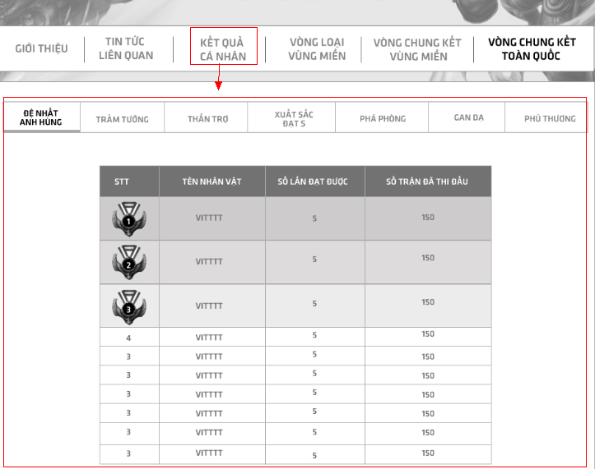

User click vào menu cá nhân( của Serie đang xem), hệ thống hiển thị danh sách xếp hạng cá nhân theo 7 loại danh hiệu: đệ nhất anh hùng, trảm tướng, thần trợ, phá phòng, gan dạ, phú thương, xuất sắc đạt S

Thông tin mỗi bảng xếp hạng bao gồm: hạng, tên thành viên, ID nhân vật, tên nhân vật, số lần đạt được, số trận đã thi đấu

## Danh sách đội thi đấu

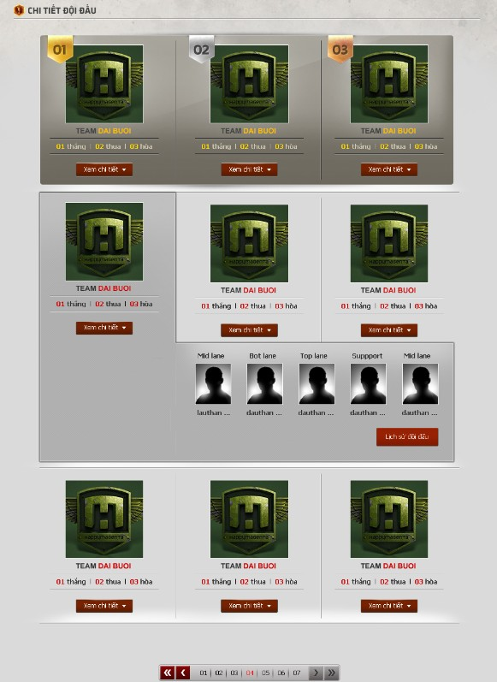

User click vào menu “Đội đấu” của Series nào đó thì hệ thống hiển thị danh sách tất cả đội đấu ( đã được Admin duyệt) có tham gia Series đó.

Thông tin mỗi đội: tên, logo, tỉ lệ thắng/thua, điểm thắng

Click vào logo, tên đội, hệ thống dẫn tới trang Thông tin chi tiết đội đấu

Click vào mũi tên “xem chi tiết”, hệ thống hiển thị popup danh sách thành viên của đội

## Thông tin chi tiết đội đấu

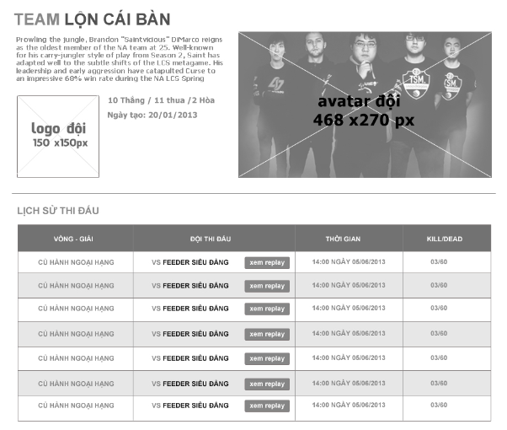

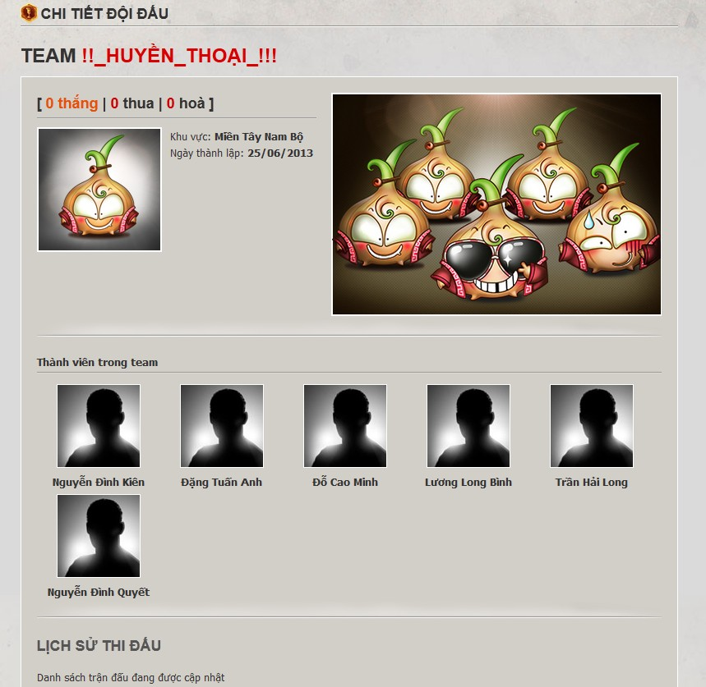

Thông tin bao gồm: tên đội đấu, logo, giới thiệu đội, avatar, ngày thành lập đội, tỉ lệ thắng/thua, điểm thắng .

Thông tin trận đấu sắp diễn ra.

Thông tin lịch sử thi đấu.

## Danh sách thành viên của đội đấu

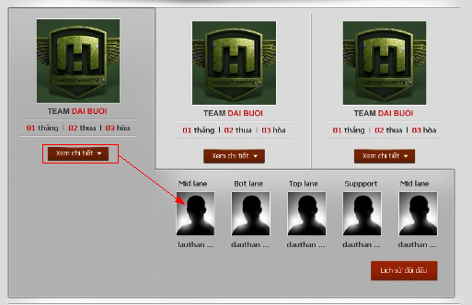

Thông tin thành viên: tên, avatar

## Thông tin thành viên

*Trang này chưa phát triển trong giai đoạn này*

## Lịch thi đấu của giải

Click vào các menu “Vòng loại miền”, “Vòng chung kết miền”, “Vòng chung kết toàn quốc” đều hiển thị layout giống nhau, khác là dữ liệu tương ứng cho từng vòng đó.

User chọn xem lịch thi đấu của vòng nào, thì hệ thống hiển thị:

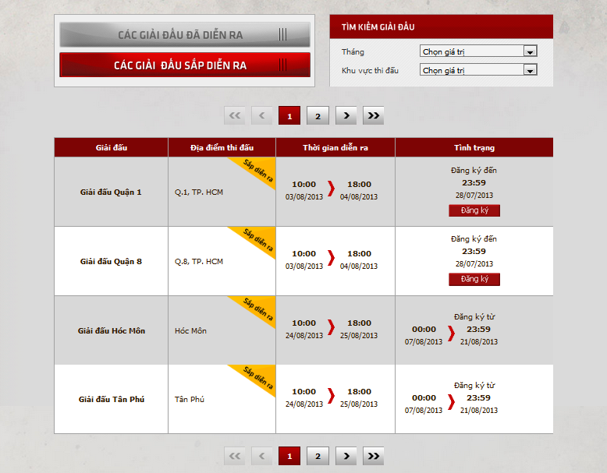

User có thể lọc tìm theo tháng, khu vực.

Hoặc xem các giải đấu sắp diễn ra, đã diễn ra **của vòng đó**.

Khi xem các giải đã diễn ra, có link để xem kết quả thi đấu của giải đó.

## Kết quả thi đấu của một giải

Đối với giải loại C thì sơ đồ thi đấu là 16 đội, như hình sau:

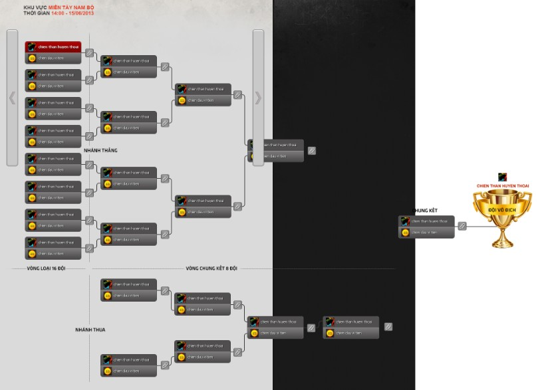

Đối với giải loại B thì sơ đồ thi đấu 8 đội, như hình sau:

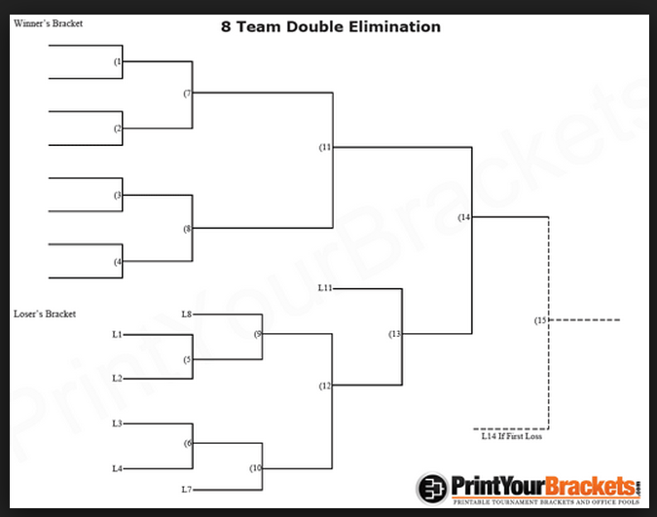

Từ trang lịch thi đấu, click xem kết quả của giải đấu nào đó, sẽ hiển thị ra màn hình như trên.

Trận 15 chỉ diễn ra khi đội nhánh thua thắng ở trận 14, nhưng trên sơ đồ website sẽ chỉ hiển thị kết quả cuối cùng tại trận 14, nên sẽ chỉ có 14 trận.

Các đội hạng 1-> 4 là các đội tham gia thi đấu các trận 14, 13, 12

Click vào  sẽ xem chi tiết trận đấu như màn hình bên dưới.

## Thông tin chi tiết của từng trận đấu

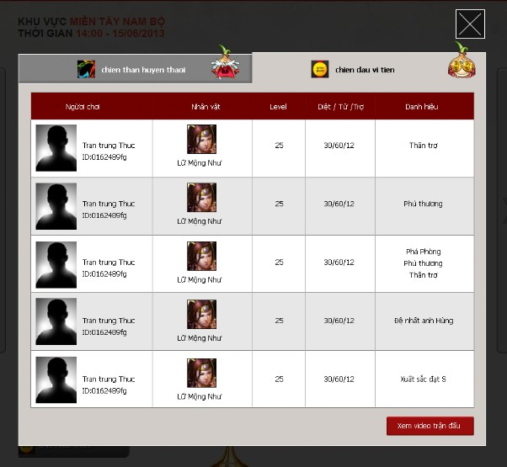

Bao gồm thông tin chi tiết của hai đội đấu **tại thời điểm thi đấu**.

Các thông tin này đều do Admin nhập vào tool.

# Yêu cầu tính năng ( dành cho Admin)

Mọi thông tin như lịch thi đấu, lịch sử thi đấu, thông tin chi tiết của trận đấu đều do Admin input thông tin vào tool. ( Do **CHƯA** lấy thông tin tự động in-game ra được).

Do đó, hệ thống cần cho phép Admin thêm, xóa, sửa mọi thông tin của giải đấu.

Yêu cầu tính năng hoạt động chính xác, ổn định. Không quan trọng UX vì tính chất cần ra sản phẩm nhanh.

Một số note:

* Export excel cho các thông tin: danh sách đội đăng ký, thông tin đội + thành viên, danh sách đăng ký giải đấu.
* Khi xem thông tin đội đấu, hiển thị trực quan hình ảnh mà đội đã post lên và danh sách thành viên đính kèm để dễ kiểm duyệt thông tin.
* Cung cấp link duyệt tự động tất cả các đội đấu thuộc giải nào đó. Admin click chọn tên giải đấu, sau đó click nút “Duyệt” thì hệ thống tự tìm các đội đấu đã đăng ký tham gia giải đó mà có đủ số lượng thành viên, sau đó chuyển trạng thái thành được duyệt cho các đội đấu này.
* Tên nhân vật có thể thay đổi trong game, do đó thông tin tên nhân vật tại thời điểm đăng ký có thể khác với thời điểm thi đấu hay công bố kết quả. Giải quyết bằng worker update lại tên nhân vật định kỳ.
* Thêm quản lý địa điểm thi đấu. Một giải đấu có nhiều địa điểm thi đấu.
* Thêm tính điểm thắng cho đội đấu, khi Admin click chọn menu “Cập nhật tỷ số đội đấu” thì hệ thống tự cập nhật tổng số trận thắng của mỗi đội. Đội có X trận thắng thì có X điểm thắng.
* Thêm loại cho giải đấu.
* Giải đấu loại C thì sơ đồ thi đấu 16 đội và Sau khi Admin nhập hết kết quả thi đấu của giải đó, sẽ click chọn “Kết thúc giải đấu”. Bắt đầu từ thời điểm click chọn này các đội đấu có thể tự lên website đăng ký tham gia giải khác còn cho phép đăng ký.
* Giải đấu loại B thì sơ đồ thi đấu 8 đội và Sau khi Admin nhập hết kết quả thi đấu của giải đó, sẽ click chọn “Kết thúc giải đấu”. Bắt đầu từ thời điểm click chọn này các đội đấu KHÔNG phải là nhất, nhì, ba, tư của giải đó có thể tự lên website đăng ký tham gia giải khác còn cho phép đăng ký.

Các đội đấu thuộc giải đấu loại B có **điểm thứ hạng**, nếu hạng 1 thì được cộng 3 điểm, hạng 2 được cộng 2 điểm, hạng 3 được cộng 1 điểm. Điểm thứ hạng được cộng dồn sau mỗi trận đấu, khi Admin click chọn “kết thúc giải đấu”. Các đội hạng 1-> 4 là các đội tham gia thi đấu các trận 14, 13, 12

# Yêu cầu khác

## Quality

1. Chất lượng thiết kế phải được QC, PL và PG confirm
2. Check usability toàn bộ thiết kế
3. Đảm bảo chất lượng thành phẩm thống nhất từ design -> HTML -> Vportal
4. Tool giải đấu serie A được PG confirm
5. Performance mainsite đạt chuẩn DnD

## Performace

Đạt chuẩn như hiện tại của Mainsite.

Các trang đều sử dụng cache, ngoại trừ thông tin đăng nhập và đăng ký.

## System

Website nằm trên hệ thống server của Mainsite. Và Áp dụng Vportal 1.6.5.

## UX

Check usability toàn bộ thiết kế

# Yêu cầu đặc biệt cho việc test

Test tính năng và test UX.

Tính năng đảm bảo hoạt động đúng như yêu cầu, không bị block/critical bugs sau khi launch.

# Risks/Issues

Tên nhân vật trong game font khác với UTF-8, nên việc convert tên nhân vật có thể không thực hiện triệt để được => tên nhân vật hiển thị bị lỗi font.

# Change Request